Календарно-тематическое планирование 2014 -2015 учебный год 4 «А» класс
классный руководитель Хохлова Инна Валентиновна
Направ-ления | «Как прекрасен это мир» | «Я – юный петербуржец» | «Весь мир мой дом» |  | «Моё здоровье» | «Моя семья – моя опора»
СЕНТЯБРЬ
Первая неделя | 1. Игра – путешествие «В стране знаний» | 1. Всемирный День борьбы с терроризмом. Акция «Белые шары» (памяти Беслана) |  |  | 1. Кл.час «ПДД, ППБ, ТБ, Правила внутреннего распорядка в школе» | 1.Выставка рисунков «Летние каникулы»
Вторая неделя |  | 1. Кл. час «Санкт -Петербург - путешествие в будущее»;  2 .Акция «Помним. Скорбим. Гордимся», посвящённая 73-годовщине начала блокады Ленинграда | 1.Встреча с бывшим врачом школы, участником ВОВ, защитником Ленинграда –  Казаровой В.А |  | 
Третья неделя | 1.Участие в празднике «День рождение ДДТ «Союз» |  | 1. Разговор – рассуждение «Встречают по одёжке, провожают по уму» |  | 1. Кл. час Беседа «Готов к труду и обороне!» | 1.Весёлые старты «Папа, мама и – спортивная семья»
Четвёртая неделя | 1 Беседа «Полезный и безопасный интернет» | 1. Рисуем на асфальте «Мир глазами детей» | 1. Школьный конкурс «Что нам стоит дом построить!» |  |  | 1.Кл. час. Час общения «Мои семейные реликвии»
В течение месяца: Библиотеки «Книга во времени»; Экскурсия «Эти милые сердцу места»
ОКТЯБРЬ
Первая неделя | 1. Конкурс чтецов «Прекрасная пора, очей очарованье..» | 1.Кл .час Устный журнал «Моя родина - Россия» 2. Ко Дню Учителя оформление поздравительного плаката «Дерево пожеланий» | 1.Участие в фотовыставке «Осень в городе» 2.Беседа «Мир моих увлечений» | 1. Презентация проектов» «Мой режим дня»
Вторая неделя | 1.Беседа «Традиции русского народа» | 1.Школьный конкурс творческих работ «Осенний Петербург» | 1. Кл. час. Круглый стол «Ты и твои друзья»
Третья неделя | 1 Устный журнал «В мастерской у народных умельцев» (прикладное искусство) | 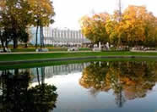 |  | 1.ДДЮТ «Союз» «Мы пешеходы и пассажиры» 2. Кл. час Круглый стол «Среди сверстников. Вредные привычки. Как с ними бороться» (встреча с психологм) |  |   1.Школьный конкурс поделок «Дары осени»
Четвёртая неделя | 1.Кл.час Устный журнал «Мы – петербуржцы! Моя малая Родина» (Выборгский район) |  | 1. Участие в школьной концертной программе «Хоровод сказок» (Инсценировка сказок А.С.Пушкина) |  |  | 1.Операция «Осенний лист» (уборка школьной территории)
Пятая неделя |  |  | 1. «Золотая волшебница осень» (готовим праздничную программу для уч-ся 1, 2, 3 классов) | 1. Инструктаж «ПДД, ППБ, ЧС, ТБ в дни осенних каникул. Виды транспортных средств»; |  | 1.Кл.час. Час доверительного разговора «Моё «хочу» и «надо»
В течение месяца: Спектакль артистов филармонии; Экскурсия «Приоратский дворец»
НОЯБРЬ
Первая неделя |  | 1. Кл .час «Ими славен наш город» | 1.Конкурс сочинений «Земля – мой дом родной!» |   1. Игровая программа «Азбука безопасного поведения» |  | 1.Творческая мастерская «Мамина улыбка» (ко Дню Матери)
Вторая неделя |  | 1. Беседа «Самые дорогие для нас слова: мама, Родина, мир» | 1 .Кл. час Разговор-рассуждение. «Кто такой воспитанный человек?» |  |  | 1.Участие в семейном спортивном празднике, организованным депутатом ЗакСа С.А.Анденко «Спортивная семья»
Третья неделя | 1.Устный журнал «По Золотому кольцу России» | 1.Конкурс сочинений «Я - человек и гражданин» |  | 1.ДДЮТ «Союз» «Мы пешеходы и пассажиры» |  | 1.Кл. час. Час общения «Семейные традиции»
ДЕКАБРЬ
Первая неделя |  | 1.Кл. час «День Неизвестного солдата» | 1. Дискуссия «Что значит быть счастливым в своей стране?»
Вторая неделя | 1.Презентация проектов «Моя Красная книга» |  | 1.Конкурс чтецов «Здравствуй, гостья-зима!» |  | 1.Кл. час Круглый стол «Мы за здоровый образ жизни» (встреча с психологом)  2. Школьный конкурс рисунков «Здоровье –наша сила!» |   1 Дискуссия «Главное в семье - это…» 2..Конкурс поделок «Новогодняя мастерская»
Третья неделя | 1.Кл. час Устный журнал «История появления газеты на земле» | 1.Дискуссия «Красивые и некрасивые поступки» | 1.Выставка рисунков «Зимние узоры» |  | 1.ДДЮТ «Союз» «Мы пешеходы и пассажиры»
Четвёртая неделя |  |  | 1.Кл.час Доверительная беседа «Среди сверстников. Скажи мне, кто твой друг…» |  | 1. Инструктаж «ПДД, ПБ, ТБ, ЧС в дни зимних каникул. Может ли машина сразу остановиться? Тормозной и остановочные пути» | 1.Новогодний праздник в классе «Письмо Деду Морозу» (театрализация; праздничная программа в кругу семьи)
В течение месяца: Библиотека «Книга во времени»; Экскурсия «Музей воды»; Акция «Подарок солдату- земляку»; Новогодний спектакль артистов филармонии
ЯНВАРЬ
Первая неделя | 1. Беседа «Для чего нужна религия?» |  | 1. Презентация проектов «Моя волшебная сказка» |  | 1. Кл. час «Правила внутреннего распорядка в школе».
Вторая неделя |  | 1.Кл. час Беседа «Подвиг родного города» (День снятия блокады Ленинграда» | 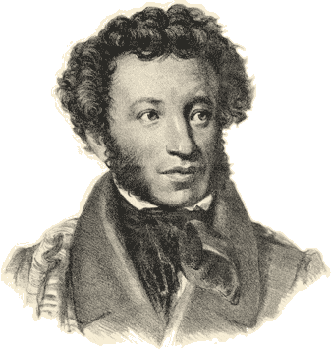 |  | 1. 1.ДДЮТ «Союз» «Мы пешеходы и пассажиры» 2..Беседа «Витамины – это сила» | 1.Круглый стол «Кому нужна моя помощь?»
Третья неделя |  |  | 1. Кл. час Беседа с элементами викторины «День памяти А.С.Пушкина» |  | 1. Инструктаж ПДД, ПБ Устное сочинение «Особенности поведения водителей и пешеходов в различных ситуациях»
В течение месяца:Экскурсия «Музей хлеба»; Экологическая акция «Помоги птицам зимой»; : «Библиотека «Книга во времени»
ФЕВРАЛЬ
Первая неделя |  | 1. Устный журнал «История одного ордена» |  |  | 1.Профилактическая беседа «Виды травм. (переломы, ожоги, ушибы) и их предупреждение | 1 Кл час. Беседа «Правила этикета. Как вести себя в театре»
Вторая неделя | 1.Кл. час Устный журнал «Международный День родного языка – 21.02» |  | 1. Беседа «О дружбе, доброте и отзывчивости» |  | 1.Конкурс творческих работ «Я – пешеход» | 1. Поздравительные открытки ко Дню Защитника Отечества
Третья неделя |  | 1. Кл. час к Дню Защитника Отечества «В сердце каждого – Родина» (встреча с родителями, представителями военной профессии) | 1.Устный журнал Читаем вместе «В жизни есть место подвигу» |  | 1.ДДЮТ «Союз» «Мы пешеходы и пассажиры»
Четвёртая неделя |  | - Участие в школьном конкурсе «Смотр песни и строя» |  |  | 1.Кл час. Беседа «О вреде курения» | 1.Ролевая игра «Правила приличия в житейских ситуациях»
В течение месяца: Спектакль артистов филармонии

МАРТ
Первая неделя |  | 1.Кл. час Беседа «Честность. Щедрость. Бескорыстность» | 1. Поздравительный плакат ко Дню 8 марта (коллективная работа) «Милым, нежным. дорогим!» |  | 1. Беседа «Кожа человека и её здоровье» |   1.Школьный конкурс творческих работ «Моей любимой мамочке»
Вторая неделя | 1.КВН по русскому языку «В мире слов» |  | 1.Кл.час. «Народные обряды и традиции. Русская Масленица» (игровая программа) |  | 1. Конкурс сочинений «Письмо водителю»
Третья неделя | Экскурсия «Музей хлеба» |  |  |  | - ДДЮТ «Союз» «Мы пешеходы и пассажиры» 2 .Кл. час ПДД, ПБ, ТБ, ЧС в дни весенних каникул. Соблюдение ПДД велосипедистами. | 1. Игра-конкурс «Рыцарский турнир»
В течение месяца: Участие в акции «Сдай батарейку – спаси ёжика»; Конкурс сочинений «Письмо водителю»; Экскурсия «Музей воды»
АПРЕЛЬ
Первая неделя |  |  |   1.Кл. час «Улыбка в жизни человека» (конкурс вредных советов) |  | 1. Спортивный праздник «Волшебный мяч» 2. Конкурс рисунков «Самый смешной человечек» | 1. Фотоконкурс «Самый смешной бутерброд»
Вторая неделя | 1.Устный журнал «Декларация прав ребёнка» | 1.Кл. час Дискуссия Всемирный День авиации и космонавтики. «Как сберечь планету Земля?» | 1.Конкурс частушек «Улыбнёмся вместе» (сочини частушку) |  | 1. Экологическая викторина «Лесная аптека»
Третья неделя | 1. Школьный конкурс поделок «Ярмарка мастеров» | 1.Выставка рисунков «Весна- красна» |  |  | 1.ДДЮТ «Союз» «Мы пешеходы и пассажиры» | 1 Кл. час. Дискуссия «За что уважают в семье и обществе?».
Четвёртая неделя | 1. Кл. час. Устный журнал «Из истории денег на земле и в России» |  | 1. Школьный конкурс «Танцевальный марафон» |  | 1. «Инструктаж «ПДД, ПБ .Один дома».
В течение месяца: Спектакль артистов филармонии; Конкурс поделок «Ярмарка мастеров»; «Библиотека «Книга во времени»
МАЙ
Первая неделя | 1.Выпуск стенгазеты «Чтобы помнили» | 1.. Кл. час ко Дню Победы в ВОВ «Фронтовые треугольники моей семьи» 2.Школьный Конкурс патриотической песни «Этот День Победы!» |  |  |  | 1.Изготовление открыток для ВОВ
Вторая неделя | 1.Интеллектуаль-ная игра «В клубе знатоков» |  |  |  | 1.Экологическая игра «В гостях у Лесовичка» | 1 Кл. час. Беседа «Скромность. Доброжелательность. Такт»
Третья неделя |  | 1. Доверительная беседа. «Каким я вижу себя в будущем?» | 1. Кл. час. Беседа – практикум «Тренировка памяти» |  |  | 1.Участие в школьной концертной программе «День семьи».
Четвёртая неделя |   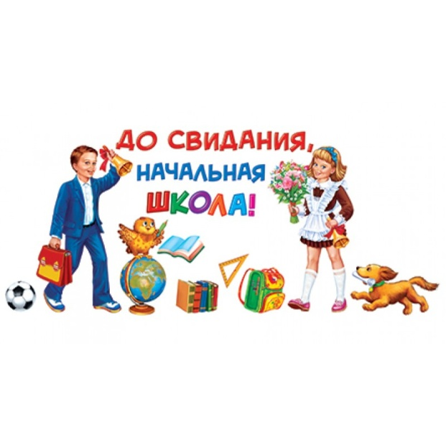 |  | 1.Фотовыставка «Перелистываем страницы начальной школы…» |  | 1. Кл. час «ПДД, ПБ, ТБ, ЧС в дни летних каникул. Поведение во время дорожно-транспортных происшествий» | 1..Семейный вечер «До свидания, начальная школа!»

